Учреждение образования

«БЕЛОРУССКИЙ ГОСУДАРСТВЕННЫЙ ТЕХНОЛОГИЧЕСКИЙ УНИВЕРСИТЕТ»

**Лабораторная работа №15**

Студент: Бобрович Г.С.

ФИТ 3 курс 7 группа

Преподаватель: Савельева М.Г.

Минск 2023

**Разработать приложение для реализации алгоритмов встраивания/извлечения тайной информации на основе методов текстовой стеганографии.**



Рисунок 1.1 — Вариант

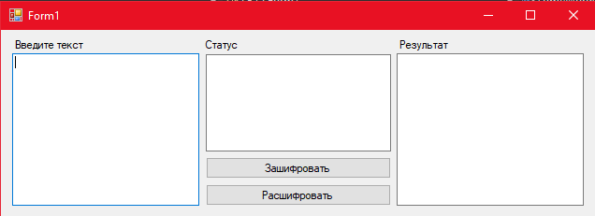

Рисунок 1.2 — Приложение

Апрош определяет расстояние между соседними символами текста. Фактически апрош состоит из двух таких расстояний – полу апрошей, являющихся как бы пространством, прилегающим к каждому из символов-соседей. Мы далее будем обращаться только к апрошу. Согласно существующим техническим правилам набора нормальный апрош должен быть равен половине кегля (размера) шрифта.

Идея метода заключается в следующем. Встраивание сообщения в контейнер может быть основано на модификации базового (устанавливаемого текстовым процессором по умолчанию) значения апроша *а*0, его изменением от базового до некоторого максимального *аmax* (или минимального *аmin*), которое зрительно не должно отличаться от стандартного. Такое изменение производится с определенным шагом (дискретно) Δ*аi*, каждому значению которого присваивается определенный бит или определенная комбинация битов.

Проверим работоспособность приложения:

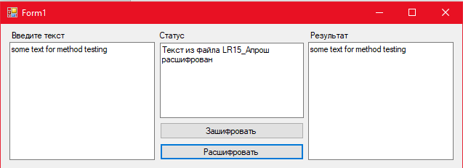

Рисунок 1.3 — Результат

При зашифровании мы получим результат в виде файла Microsoft Word. Просмотрим содержимое этого файла:

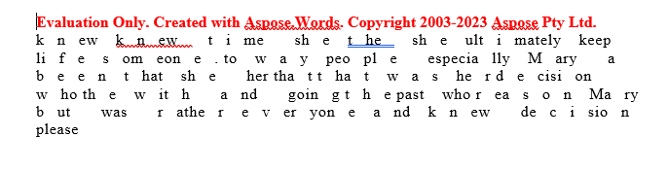

Рисунок 1.4 — Файл с шифром

Также в ходе выполнения лабораторной работы необходимо было познакомится с программой Sword.

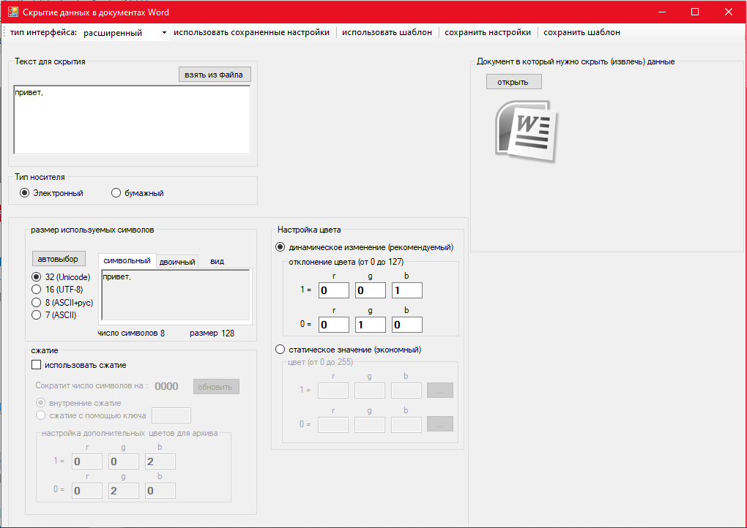

Рисунок 1.5 — Sword

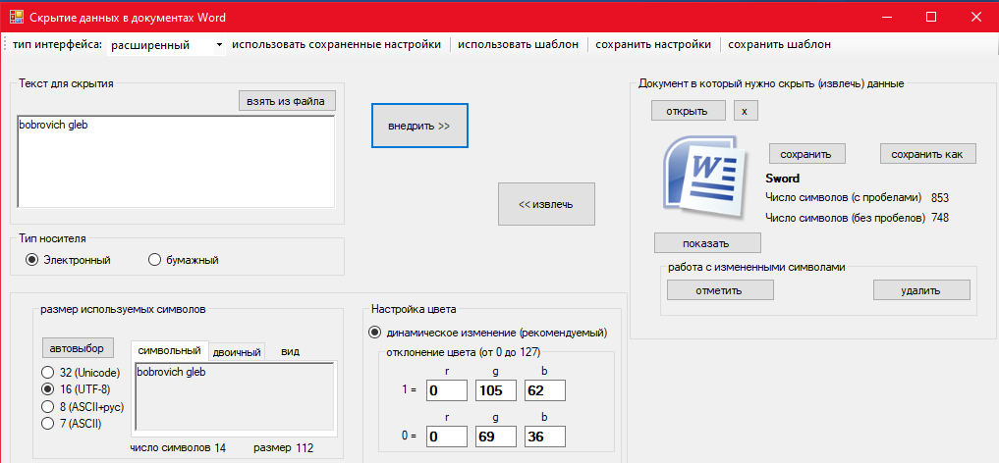

Рисунок 1.6 — Выполнение операции в Sword

Ниже представлен исходный и преобразованный текст

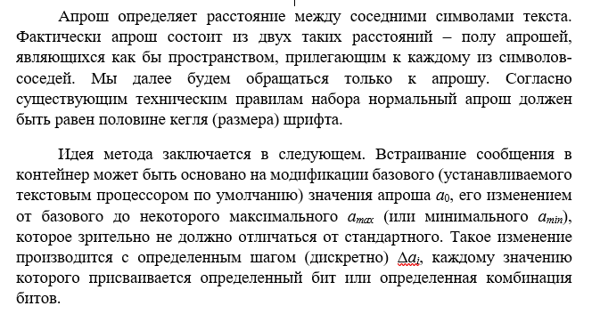

Рисунок 1.7 — Исходный текст

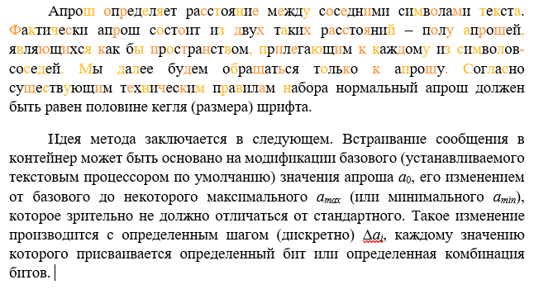

Рисунок 1.8 — Преобразованный текст

**Вывод**

В ходе лабораторной работы были изучены стеганографические методы встраивания/извлечения тайной информации с использованием электронного файла-контейнера текстового формата, приобретены практические навыки программной реализации методов